PETAK – 20.3.2020.

1.sat: HRVATSKI JEZIK – Slovo Ć
Udžbenik str. 40. i 41. – Riješi, prepiši, pročitaj!
Pisanka: Ć
ć
Ć, ć
Prezentacija: Prepiši riječi u pisanku.
Ispričaj priču!
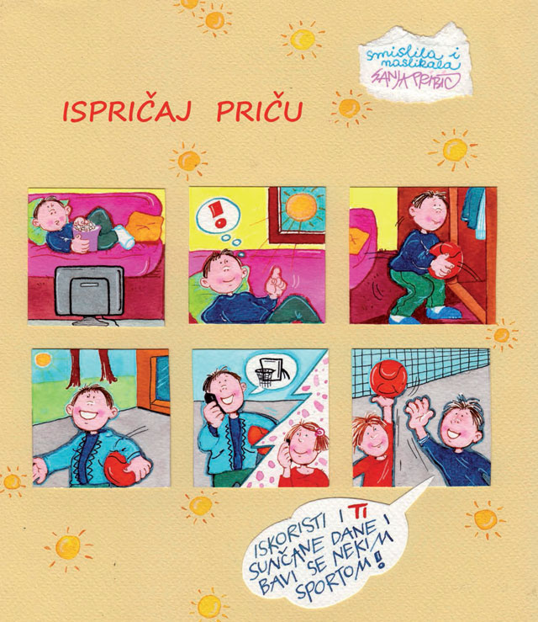

2. sat: MATEMATIKA - Jednoznamenkasti i dvoznamenkasti brojevi

Udžbenik, str. 30. i 31.

Danas ćete naučiti što to znači znamenka i koliko znamenaka ima svaki broj. Sve brojeve zapisujemo znamenkama – znamenke su 0, 1, 2, 3, 4, 5, 6, 7, 8 i 9. Tim znamenkama možemo napisati sve brojeve. Brojevi od 0 do 9 imaju jednu znamenku, a brojevi od 10 do 20 imaju dvije znamenke.
U bilježnicu napisati:
JEDNOZNAMENKASTI I DVOZNAMENKASTI BROJEVI
0, 1, 2, 3, 4, 5, 6, 7, 8, 9 – ZNAMENKE
0, 1, 2, 3, 4, 5, 6, 7, 8, 9 – JEDNOZNAMENKASTI BROJEVI
10, 11, 12, 13, 14, 15, 16, 17, 18, 19, 20 – DVOZNAMENKASTI BROJEVI
Analiziramo od kojih se znamenaka sastoje brojevi koje smo dosad naučili - Napisati nekoliko brojeva u bilježnicu, a učenici govore o kojemu je broju riječ, koliko znamenaka ima i koje su to. Učenicima osvješćujemo da je npr. broj 17 jedan broj, ali se sastoji od dviju znamenaka. Zatim zadane brojeve rastavljamo na desetice i jedinice.
3. sat: GLAZBENA KULTURA – Pjevanje naučenih pjesama

4. sat: SAT RAZREDNIKA – Današnji zadatak je pospremiti svoju sobu. Igračke koje više ne koristiš, odvoji i nekome pokloni. Pospremi svoj krevet, kutije i sve ladice. Neka soba blista.

IZBORNA NASTAVA – INFORMATIKA –
Programiranje na zabavan način
Udžbenik: str. 67
https://code.org/learn

